**DIAGRAMAS DE PROCESOS**

**SISTEMA VENTA DE BOLETOS DE BUSES INTERCANTONALES**

**Historial de Versiones**

|  |  |  |  |  |
| --- | --- | --- | --- | --- |
| **Fecha** | **Versión** | **Autor** | **Organización** | **Descripción** |
| 18/12/2023 | 1.0 | Milton Coello  Cesar Ayala  Jaime Peñaherrera  Bryan Castelo | ESPOCH | Documento de diagrama de procesos |

**Procesos del sistema**

Registro de Usuario

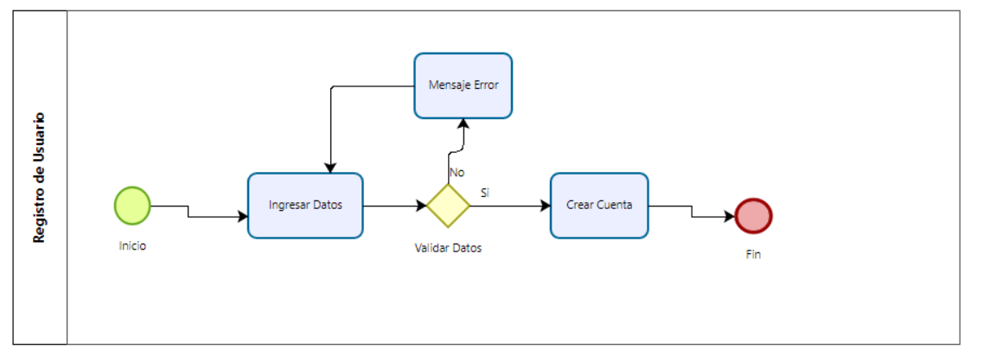

Iniciar Sesión

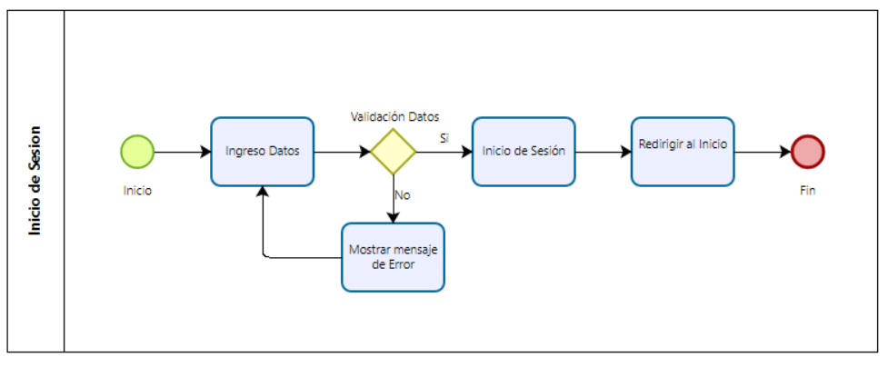

Reserva de boleto (pasajero)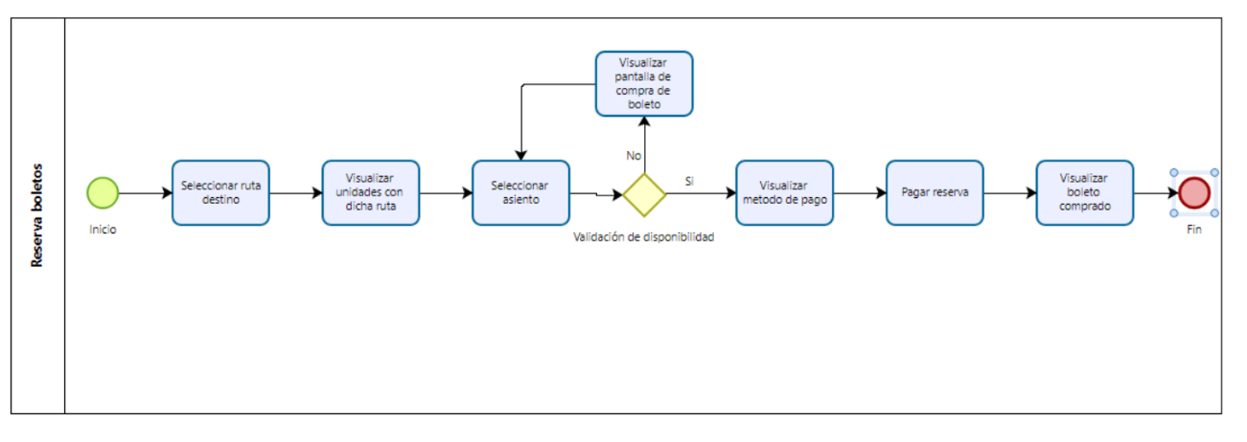

Gestión de perfiles de usuario (administrador)

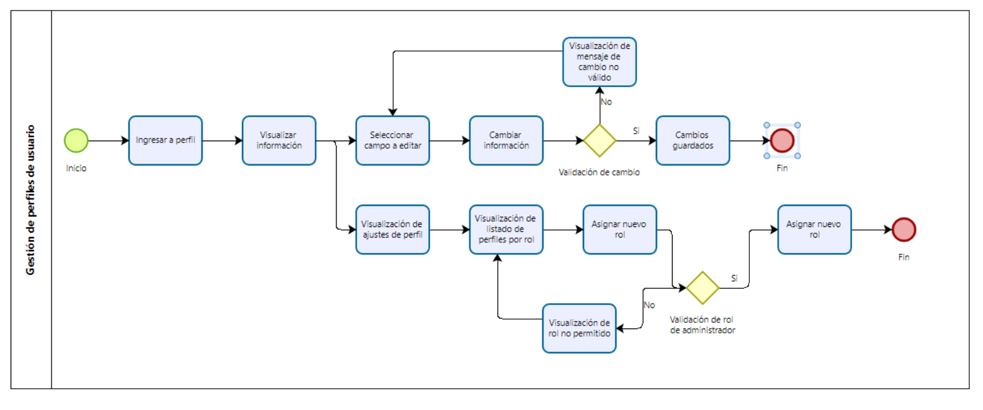

Gestión de boletos (personal de atención)

Soporte al cliente

Generación de reportes pago

Generación de reportes

Historial de compras

